|  |  |  |
| --- | --- | --- |
|  | Votre contact : Marion  Votre référence : GIR | marion@zen-fr.com  02.53.35.70.28 |

|  |
| --- |
|  |

L'Indonésie en petit groupe

14 jours / 11 nuits

Tel un collier de perles sur fond de corail, l’archipel indonésien égrène ses 13 000 îles entre Asie et océan Pacifique. Il a longtemps évoqué la prospérité et l’opulence : voilà déjà mille ans, des navires venant de Chine, attirés par les bonnes odeurs du bois de santal et de la cire d’abeille, s’y aventurèrent… Traditions millénaires des tribus papoues, théâtre d’ombres, artisanat multiforme, puissants volcans, récifs de corail, jungles immenses, varans insolites, papillons géants… comment peut-il exister autant de merveilles dans un seul pays ? Vous l’aurez compris, cette île à la végétation luxuriante est fascinante. Généreuse et multiculturelle, elle invite le voyageur au dépaysement… et c’est réussi !

LES ETAPES

**Jour 01 : Paris**  **Denpasar**

**Jour 02 : Denpasar / Jimbaran**

**Jour 03 : Jimbaran / Mengwi / Bedugul / Belimbing**

**Jour 04 : Belimbing / Gilimanuk / Ketapang**

**Jour 05 : Ketapang / Ijen / Pemuteran**

**Jour 06 : Pemuteran / Ile Menjangan / Munduk**

**Jour 07 : Munduk / Kintamani / Ubud**

**Jour 08 : UBUD**

**Jour 09 : Ubud / Sidemen**

**Jour 10 : Sidemen / Amed**

**Jour 11 : Amed / Sanur**

**Jour 12 : Sanur**

**Jour 13 : Sanur / Denpasar**  **Paris**

**Jour 14 : Paris**

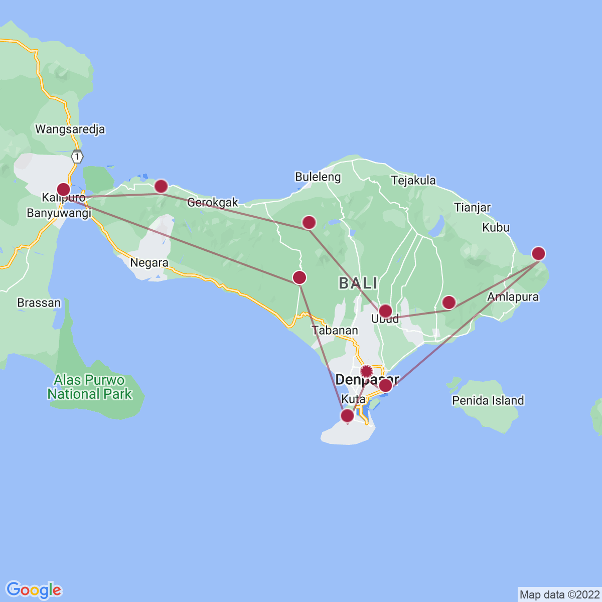

le programme

**Jour 01 : Paris**  **Denpasar**

|  |
| --- |
| **Rendez-vous des participants à l’aéroport de Paris CDG** pour les formalités d’enregistrement et d’embarquement. |
| **Envol à destination de Denpasar.** |
| Toutes prestations et nuit à bord. |
|  |

**Jour 02 : Denpasar / Jimbaran**

|  |
| --- |
| **Arrivée à Denpasar.** |
| Accueil par votre guide local francophone et transfert par la **route vers Jimbaran**, agréable station balnéaire au sud de Bali. |
| Installation à l’hôtel, à votre arrivée. **Fin de journée libre.** |
| Dîner et nuit à l’hôtel. |

**Jour 03 : Jimbaran / Mengwi / Bedugul / Belimbing**

|  |
| --- |
| Petit déjeuner à l’hôtel. |
| Ce matin, **route en direction de Belimbing.** |
| Arrêt pour la visite du **temple marin de Tanah Lot**, bâti sur un promontoire au large de la côte ouest, accessible uniquement à marée basse. |
| Le Tanah Lot est un rocher célèbre, sur lequel repose un temple du même nom, l’un des endroits les plus visités et photographiés de l’île, notamment à l’aube et au crépuscule. Le temple aurait été construit au XVIème siècle, par le prêtre Niratha qui se serait reposé à cet endroit lors d’un voyage. |
| Découverte ensuite du **temple royal de Taman Ayun à Mengwi.** |
| Entouré de larges douves peuplées de nénuphars, on y accède par un pont, puis il faut franchir une porte monumentale qui donne accès à un paisible jardin. Au fond du temple se trouve la deuxième enceinte et ses élégants mérus alignés. Le plus remarquable est celui dédié au Mont Agung avec ses 11 toits (le plus grand nombre possible donc le plus saint). |
| **Continuation vers Bedugul.** |
| Arrêt pour la découverte du **temple Ulundanu**, dédié à la déesse des eaux du lac Bratan. |
| Ce temple « hindou bouddhiste » a été fondé au XVIIème siècle et est en fait bâti sur de petites îles, ce qui signifie qu’il est encerclé par le lac. Pèlerinages et cérémonies s’y succèdent afin que tous les fermiers soient alimentés en eau. C’est un temple d’une réelle beauté, avec un meru hindou classique au toit de chaume qui se reflète dans l’eau et se découpe sur les montagnes souvent embrumées. |
| Poursuite vers le **marché villageois de Candikuning**, connu pour la vente de fruits frais, légumes, épices et fleurs exotiques, créant une palette de couleurs magnifiques. |
| Déjeuner. |
| Visite du **temple perdu de Batukaru**, l’un des six principaux sanctuaires de Bali, perdu au milieu de la jungle. |
| Poursuite par la **route vers Belimbing**, en passant par le **village de Jatilwuh.** |
| **Balade à pied au cœur des belles rizières en terrasses**. |
| Installation à l’hôtel. |
| Dîner et nuit à l’hôtel. |

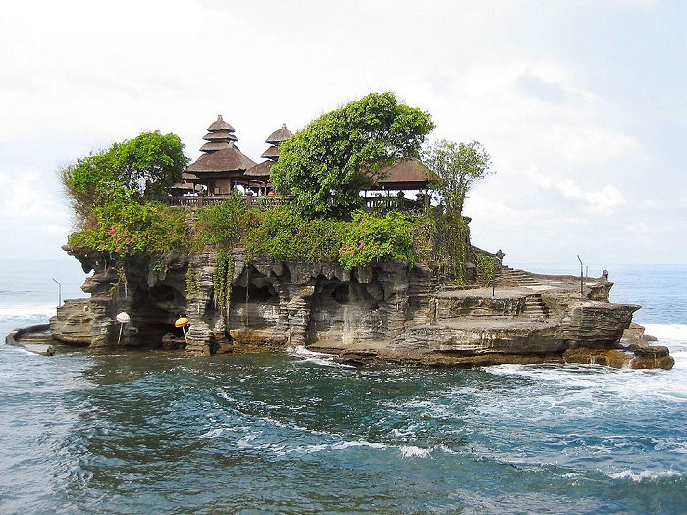

**Jour 04 : Belimbing / Gilimanuk / Ketapang**

|  |
| --- |
| Petit déjeuner à l’hôtel. |
| Départ pour une **balade à pied à travers les villages balinais**, à la découverte des superbes **rizières en terrasses et diverses plantations tropicales**. |
| **Déjeuner chez l’habitant.** |
| **Départ vers le port de Gilimanuk** en passant par la route panoramique avec des rizières en terrasse. |
| A l’arrivée au port, **embarquez sur un ferry** pour la traversée du détroit de Bali. |
| A votre arrivée, transfert à votre hôtel et installation. |
| Dîner et nuit à l’hôtel. |

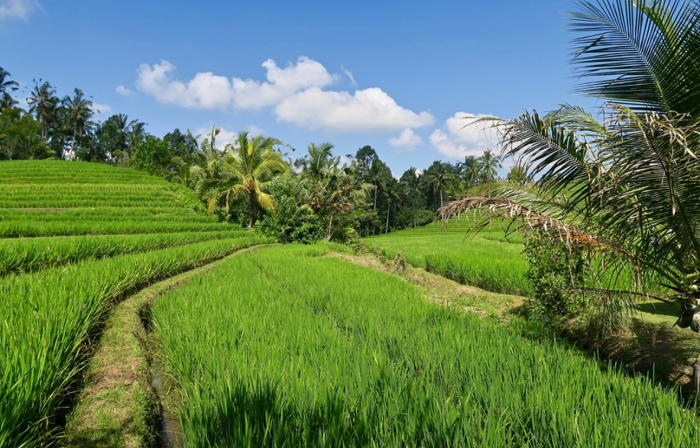

**Jour 05 : Ketapang / Ijen / Pemuteran**

|  |
| --- |
| Petit déjeuner à l’hôtel. |
| **Départ en 4×4 vers le volcan Kawa Ijen**. Puis, suite du trajet à pied sur un sentier pour parvenir au sommet. La forêt laisse place à un paysage aride et lunaire. En route, vous croiserez des porteurs de souffre qui, sans cesse font l’aller retour en portant de lourdes charges de souffre sur leur dos. Le lac de cratère d’une couleur turquoise vous offre une vue spectaculaire. Ses eaux ont une forte acidité, ce qui lui vaut d’être le lac le plus acide au monde. |
| Dans l’après-midi, **départ par la route et en ferry en direction de Bali**. |
| Votre route vous amène à Pemutaran au nord de l’île. Repos au bord d’une plage sauvage aux superbes fonds sous-marins. |
| Dîner et nuit à l’hôtel. |

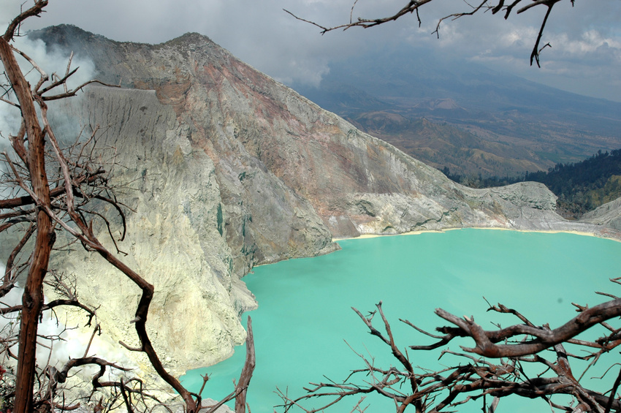

**Jour 06 : Pemuteran / Ile Menjangan / Munduk**

|  |
| --- |
| Petit-déjeuner à l’hôtel. |
| Ce matin, **départ vers le port pour prendre un bateau vers l’île de Menjangan pour faire du snorkling.** |
| Déjeuner sous forme de panier repas. |
| Dans l’après-midi, **retour à Pemuteran pour repartir vers Munduk.** |
| Arrêt à la **source d’eau chaude du village de Banjar et du temple bouddhiste balinais** du même village. Possibilité de baignade. |
| Les sources chaudes de Banjar sont naturellement chauffées par le sol et posséderaient des vertus médicinales notamment pour les maladies de la peau, grâce au souffre que l’eau contient. |
| A votre **arrivée à Munduk**, installation à l’hôtel. |
| Dîner et nuit à l’hôtel. |

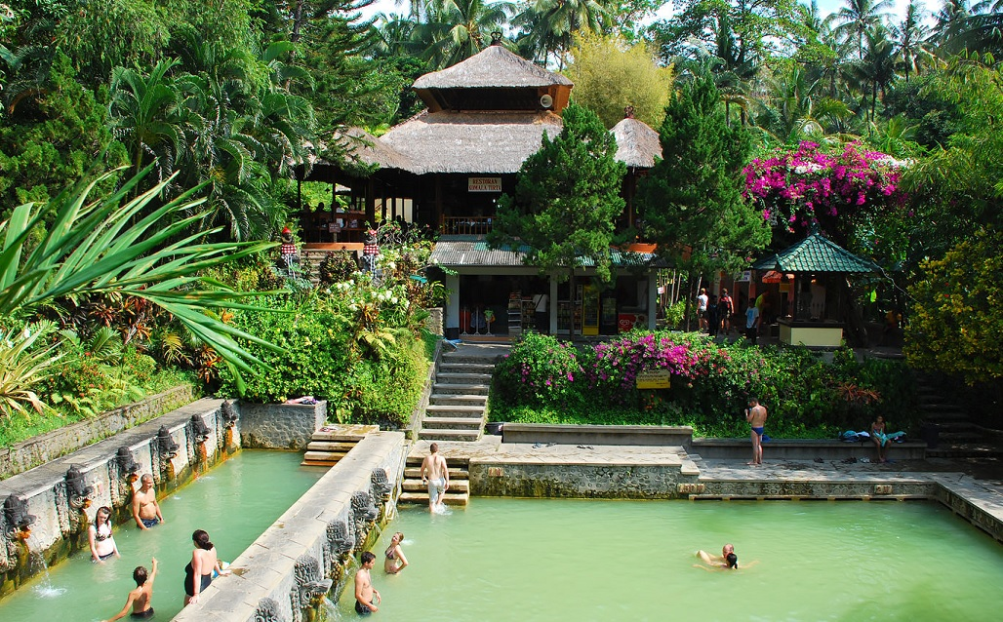

**Jour 07 : Munduk / Kintamani / Ubud**

|  |
| --- |
| Petit déjeuner à l’hôtel. |
| Route vers Kintamani via Asah Gobleg pour y admirer le joli paysage du **lac Buyan et du Tamblingan.** |
| Ensuite, vous redescendrez vers Kubu Tambahan. |
| Arrêt pour la visite du **temple de Meduwe Karang**, magnifique temple dédié à la déesse Terre-Mère, chargée de protéger la fertilité des cultures, particulièrement importantes dans cette région de l’île. |
| A **Kintamani**, vous pourrez admirer le joli **panorama de ce volcan semi-actif, le mont Batur**, dressé majestueusement sur le lac du même nom. |
| Les volcanologues qualifient le Gunung Batur de « double caldeira », ce qui signifie deux cratères l’un dans l’autre. Le cratère externe est un ovale de 14km de long environ, dont l’arrête occidentale est à 1500m au-dessus du niveau de la mer. Le cratère interne est un pic volcanique de forme classique, qui atteint 1707m. Le panorama que l’on découvre au terme de l’escalade du volcan est vraiment spectaculaire. |
| Déjeuner dans un restaurant local, face au volcan. |
| Dans l’après-midi, visite du très beau site de **Gunung Kawi**, ancien tombeau royal, au milieu des rizières en terrasses. |
| Gunung Kawi abrite des mausolées taillés dans le roc qui renferment les urnes funéraires et les dépouilles du roi Anak Wungsu, qui régna de 1049 à 1077, et de ses favorites et fils. |
| Découverte des **sources sacrées de Tirta Empul**, dont les eaux sont réputées miraculeuses. |
| C’est un petit ensemble de temples, disséminés dans des cours avec de nombreux bassins où coulent les sources sacrées. Aujourd’hui les habitants viennent se laver dans les bassins d’où l’eau s’écoule par des bouches de pierre. |
| Vous effectuerez un dernier **arrêt au village de Tegallalang**, pour admirer ses rizières en terrasses. |
| A votre **arrivée à Ubud**, installation à l’hôtel. |
| Perchée sur les contreforts des montagnes centrales, Ubud, foyer culturel de Bali, attire les visiteurs intéressés par l’art et l’artisanat balinais, depuis que Walter Spies en a fait le centre d’attraction des visiteurs cultivés des années 1930. |
| Dîner et nuit à l’hôtel. |

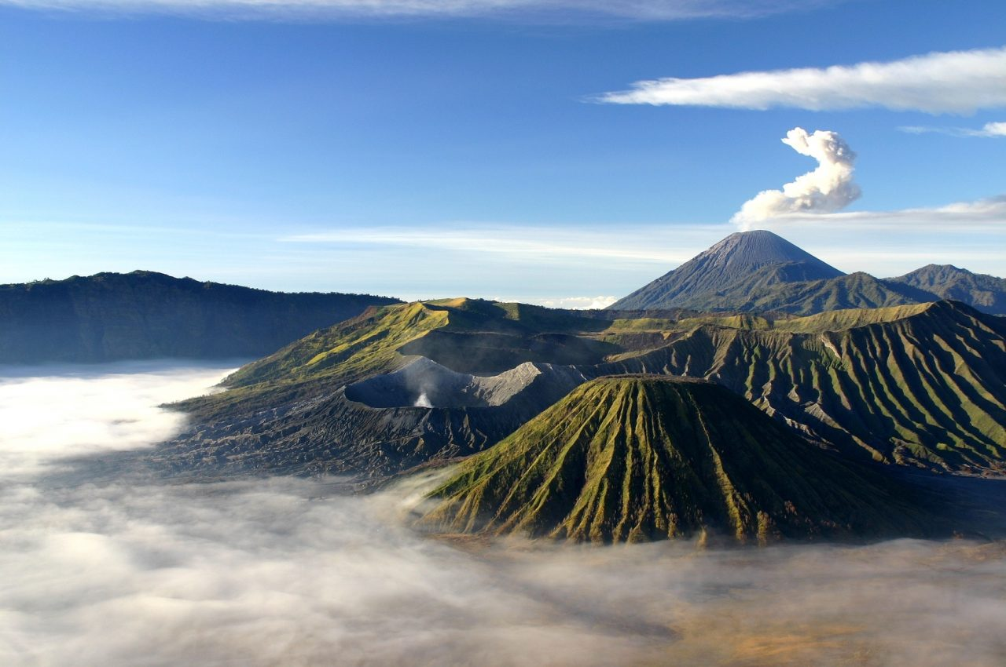

**Jour 08 : UBUD**

|  |
| --- |
| Petit-déjeuner à l’hôtel. |
| Ce matin, **route vers le village de Batubulan** pour assister à une **représentation de la danse du Barong**, qui raconte la guerre éternelle entre le Bien et le Mal où d’après la croyance balinaise, il n’y a pas de vainqueur. |
| **Route vers le village de Singapadu.** |
| Arrêt pour la visite du **parc aux oiseaux**, composé de plus de 1000 oiseaux de 250 espèces, de l’archipel Indonésien, d’Amérique Latine et d’Afrique du Sud. |
| L’occasion d’y voir le célèbre **oiseau de paradis « Cenderawasih »** et le **dragon de Komodo.** |
| Vous voyagerez en Papouasie, dans l’extrême Indonésie (la maison d’un extraordinaire éventail d’oiseaux, ainsi que l’extraordinaire Dragon de Komodo), vous verrez la fantastique Java Hawk, l’aigle serpent, écouterez les agréables mélodies des oiseaux de Java faisant écho à travers le feuillage, visiterez la jungle profonde et les brumeuses chaînes montagneuses de l’île de Sumatra et de rares, étranges et endémiques espèces d’oiseaux. |
| Déjeuner dans un restaurant local. |
| **Retour à Ubud.** |
| Arrêt à la **forêt des singes d’Ubud**, considérée comme sacrée par les Balinais. |
| **Fin de journée libre.** |
| Dîner et nuit à l’hôtel. |

**Jour 09 : Ubud / Sidemen**

|  |
| --- |
| Petit déjeuner à l’hôtel. |
| Ce matin, visite de la **grotte de l’éléphant Goa Gajah.** |
| Vous pourrez y admirer des sculptures aussi bien bouddhistes qu’hindouistes, preuves d’une cohabitation des deux religions à Bali. |
| Derrière l’admirable travail des sculpteurs qui ont su donner vie à la roche, se cache un tunnel où l’on trouve les vestiges d’un lingam (symbole phallique du dieu hindou Shiva), un Yoni (sa contrepartie féminine) et une statue de Ganesh, le dieu à tête d’éléphant. |
| Continuation vers **Bangli.** |
| Découverte du **village typiquement balinais de Penglipuran**, construit en terrasses et découverte du **temple Kehen et ses banians centenaires.** |
| Le temple d’Etat du royaume de Bangli, le Pura Kehen, est l’un des plus beaux de l’Est balinais. Il s’agit d’une version miniature du Pura Besakih. L’édifice est disposé en terrasses à flanc de colline, et une volée de marches permet d’accéder à son entrée superbement décorée. |
| Déjeuner dans un restaurant local. |
| Visite ensuite du superbe **temple de Besakih**, le plus grand temple et le plus sacré de l’île. |
| Juché à presque 1000 m d’altitude sur le flanc du Gunung Agung, le temple Besakih est le plus important de Bali. Ce vaste complexe est constitué de 23 temples séparés, mais reliés entre eux, dont le principal est le Pura Penataran Agung. |
| **Route vers Sidemen.** |
| A votre arrivée, installation à l’hôtel. |
| **Fin de journée libre.** |
| Ce petit village se trouve dans l’une des plus belles régions de Bali, offrant des panoramas époustouflants. Sidemen est un bout de paradis dont s’exhale une tranquillité profonde et appréciable, qui ne pourra que vous séduire. |
| Dîner et nuit à l’hôtel. |

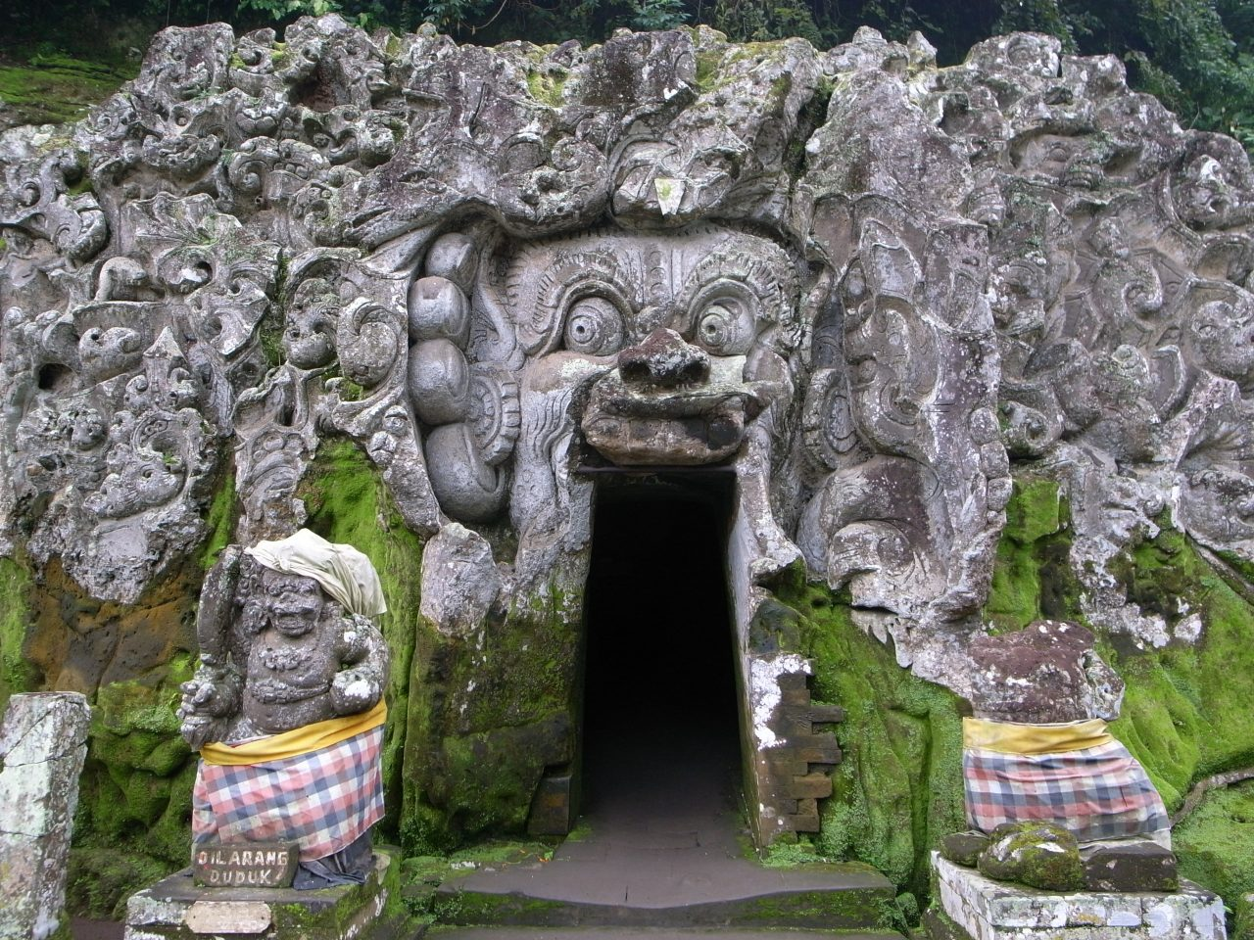

**Jour 10 : Sidemen / Amed**

|  |
| --- |
| Petit déjeuner à l’hôtel. |
| Ce matin, vous partirez pour une **balade à pied dans les rizières et au cœur du village balinais**, pour une rencontre des populations locales et visite du marché villageois. |
| **En Option : 1 heure de cours de Yoga** |
| **Route vers Amed** en passant par le **village de Sibetan** connu pour le **fruit du serpent**, appelé « salak ». |
| Déjeuner. |
| Poursuite avec la visite de l’**ancien palais d’eau de Tirtagangga. Possibilité de baignade.** |
| Edifié en 1946 par le dernier raja de Karangasem qui était doté de talents d’architecte, de philosophe et de poète, le Water Palace est un lieu de détente où il fait bon déambuler entre les fontaines, les statues colorées et la végétation luxuriante. Son nom qui signifie ”’Eau du Gange”’ fait référence au fleuve sacré des Hindouistes et protège ainsi ces sources vénérées qui irriguent toute la région. |
| **Transfert vers Amed**, par la **route panoramique d’Abang** avec une **superbe vue sur la vallée et les rizières en terrasses.** |
| A votre arrivée à Amed dans l’après-midi, vous partirez pour une **balade en mer à bord d’un bateau des pêcheurs.** |
| Dîner et nuit à l’hôtel. |

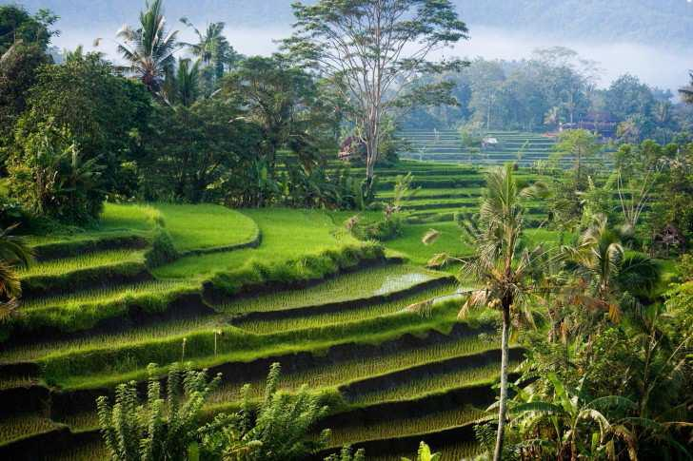

**Jour 11 : Amed / Sanur**

|  |
| --- |
| Petit déjeuner à l’hôtel. |
| Ce matin, **départ vers** **Sanur** en passant par la **route panoramique de** **Seraya.** |
| Arrêt pour la visite de l’**ancien palais d’été d’Ujung** et visite du **village de** **Tenganan**, le village des aborigènes balinais qui vivent encore dans leur site traditionnel. |
| Déjeuner. |
| Continuation par la visite de la **grotte des chauves-souris de** **Goa Lawah.** |
| Arrêt pour la visite de l’**ancien palais de justice de Kertagosa à Klungkung**, capitale de l’un des huit anciens royaumes balinais. |
| **Arrivée à Sanur**, installation à l’hôtel. |
| **Fin de journée libre.** |
| Dîner libre. |
| Nuit à l’hôtel. |

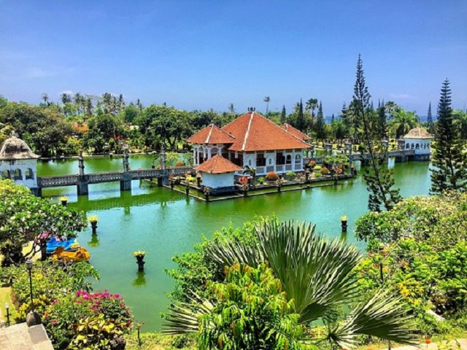

**Jour 12 : Sanur**

|  |
| --- |
| Petit déjeuner à l’hôtel. |
| **Journée et repas libres pour profiter de la plage.** |
| Nuit à l’hôtel. |

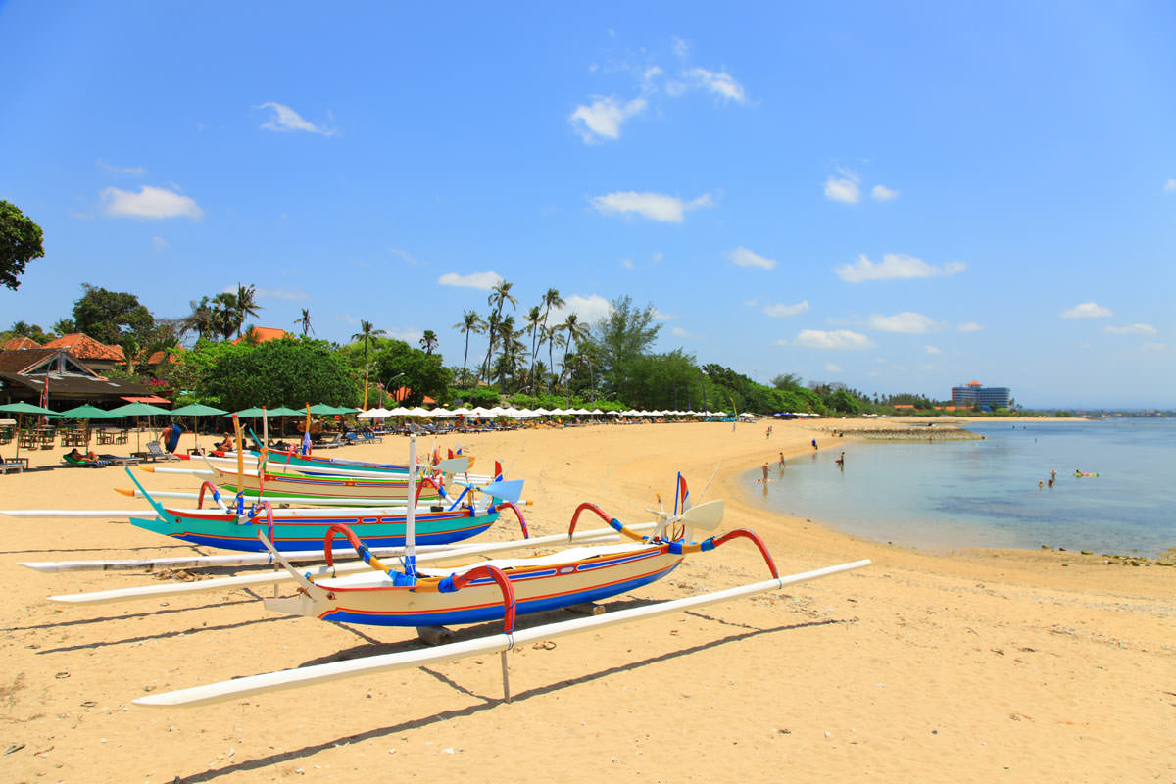

**Jour 13 : Sanur / Denpasar**  **Paris**

|  |
| --- |
| Petit déjeuner à l’hôtel. |
| **Matinée libre à Sanur.** |
| Déjeuner libre. |
| Votre chambre sera disponible jusqu’à 12h00 ; vos bagages pourront être déposés à la consigne de l’hôtel. |
| En début d’après-midi, transfert à l’aéroport de Denpasar, où vous procéderez aux formalités d’enregistrement et d’embarquement. |
| **Envol à destination de Paris CDG.** |
| Toutes prestations et nuit à bord. |

**Jour 14 : Paris**

|  |
| --- |
| **Arrivée à Paris CDG.** |
| Fin de nos services. |